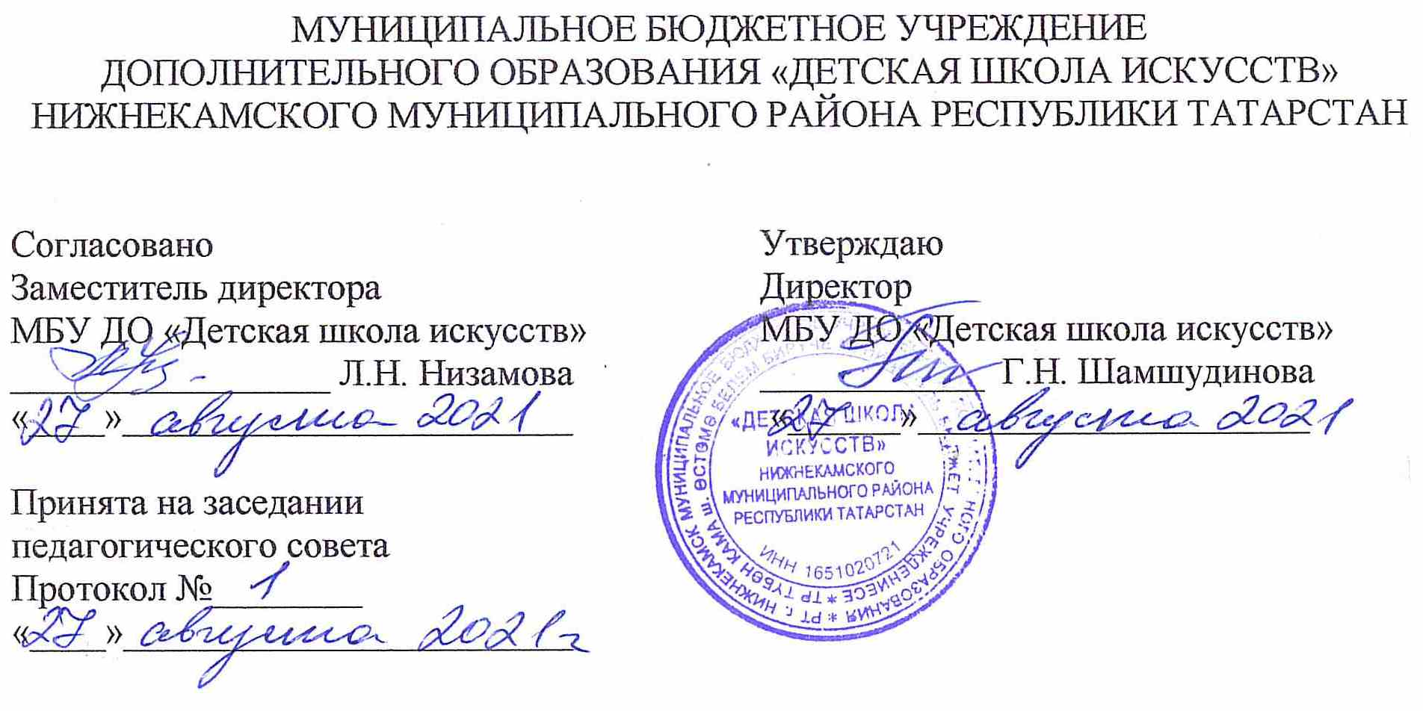

ДОПОЛНИТЕЛЬНАЯ ОБЩЕРАЗВИВАЮЩАЯ
ОБЩЕОБРАЗОВАТЕЛЬНАЯ РАБОЧАЯ ПРОГРАММА
«ТАНЦЕВАЛЬНАЯ АЗБУКА»

Срок реализации программы: 1 год
Возраст обучающихся: 5-7 лет
Направленность: художественная

Составитель: Вафина Алия Рафаилевна, преподаватель хореографии

г. Нижнекамск
2021 год

- Планируемые результаты освоения
Личностные результаты освоения основной образовательной программы:
1. Знание культуры своего народа, своего края, основ культурного наследия народов России и человечества; уважительное и доброжелательное отношение к культуре, традициям, ценностям народов России и народов мира.
2. Сформированность ответственного отношения к учению.
3. Осознанное, уважительное и доброжелательное отношение к другому человеку, его мнению, культуре. Готовность и способность вести диалог с другими людьми и достигать в нем взаимопонимания.
4. Развитость эстетического сознания через освоение художественного наследия народов России и мира, творческой деятельности эстетического характера (способность понимать художественные произведения, отражающие разные этнокультурные традиции; сформированность основ художественной культуры обучающихся как части их общей духовной культуры, как особого способа познания жизни и средства организации общения; эстетическое, эмоционально-ценностное видение окружающего мира; способность к эмоционально-ценностному освоению мира, самовыражению и ориентации в художественном и нравственном пространстве культуры; уважение к истории культуры своего Отечества, выраженной, в том числе в понимании красоты человека; потребность в общении с художественными произведениями, сформированность активного отношения к традициям художественной культуры как смысловой, эстетической и личностно-значимой ценности).
Метапредметные результаты характеризуют уровень сформированности универсальных учебных действий обучающихся, проявляющихся в познавательной и практической деятельности:
Регулятивные УУД
1. Умение самостоятельно определять цели обучения, ставить и формулировать новые задачи в учебе и познавательной деятельности, развивать мотивы и интересы своей познавательной деятельности.
2. Умение самостоятельно планировать пути достижения целей, осознанно выбирать наиболее эффективные способы решения учебных и познавательных задач.
3. Умение соотносить свои действия с планируемыми результатами, осуществлять контроль своей деятельности в процессе достижения результата.
4. Умение оценивать правильность выполнения учебной задачи, собственные возможности ее решения.
Познавательные УУД
5. Умение определять понятия, создавать обобщения, делать выводы.
6. Умение применять знаки и символы, модели и схемы для решения учебных и познавательных задач.
Коммуникативные УУД
7. Умение организовывать учебное сотрудничество и совместную деятельность с учителем и сверстниками; работать индивидуально и в группе: находить общее решение на основе согласования позиций и учета интересов.
8. Умение осознанно использовать речевые средства в соответствии с задачей коммуникации для выражения своих чувств, мыслей и потребностей для планирования и регуляции своей деятельности; владение устной и письменной речью.

Предметные результаты
Программа учебного предмета предполагает наличие практических знаний, умений, навыков:
- уметь слышать и понимать музыку;
- приобрести определённые танцевальные навыки в исполнении танцевальных элементов;
- обладать минимумом танцевальной координации;
- быть внимательным и дисциплинированным во время урока;
- уметь двигаться в танце по кругу, по линии танца;
- умение воплощать характер, средства музыкальной выразительности, форму музыкального произведения в движении;
- знание о характерных особенностях основных музыкальных жанров (песня, танец, марш);
- умение отличать русские народные песни и пляски от музыки других народов;
- умение слушать музыкальное произведение, выделяя в нем основное настроение, разные части, выразительные особенности; наблюдать за изменениями темпа, динамики, настроения;
- находить сходство и различие тем и образов, доступных пониманию детей;
- умение различать более короткие и более длинные звуки, воспринимать темповые (медленно, умеренно, быстро), динамические (громко, тихо) особенности музыки;
- умение выразительно исполнять музыкально-ритмические задания, упражнения, композиции, игры;
- уметь наблюдать, анализировать, сравнивать, выделять характерные признаки предметов и явлений;
- развитие пространственного мышления и воображения в творческих заданиях по созданию музыкально-ритмических игр, этюдов, танцевальных композиций;
- умение воплощать образное содержание музыки в играх, движениях, импровизациях, творческих заданиях.

2. УЧЕБНО-ТЕМАТИЧЕСКИЙ ПЛАН
№п/п | Название раздела, темы | Количество часов
№п/п | Название раздела, темы | всего | теория | практика
1. | Вводный урок. | 1 | 0,5 | 0,5
2. | Песня, танец, марш. | 2 | 0,5 | 1,5
3. | Характер и настроение в музыке. | 1 | 0,5 | 0,5
4. | Пластика рук в движении с предметом. | 2 | 0,5 | 1,5
5. | Элементы татарского танца. | 1 | 0,5 | 0,5
6. | Игровое танцевальное творчество. | 1 | 0,5 | 0,5
7. | Перестроения композиции. | 1 | 0,5 | 0,5
8. | Полька. | 2 | 0,5 | 1,5
9. | Основные движения ног танца Польки. | 2 | 0,5 | 1,5
10. | Полька, движение в паре. | 1 | 0,5 | 0,5
11. | Общение в танце, характерные особенности Польки. | 2 | 1,5 | 0,5
12. | Полька. Закрепление движений и перестроений. | 1 | 1,5 | 0,5
13. | Музыкально-ритмические композиции. | 2 | 1,5 | 0,5
14. | Этюд на основе татарского танца. | 1 | 0,5 | 0,5
15. | Основные движения русского танца. | 1 | 0,5 | 0,5
16. | Движения русского танца в парах. | 1 | 0,5 | 0,5
17. | Движение с предметом. | 2 | 1,5 | 0,5
18. | Пластика рук в движении с предметом. | 2 | 1,5 | 0,5
19. | Закрепление композиции с предметом. | 2 | 1,5 | 0,5
20. | Образно-сюжетная композиция. | 2 | 1,5 | 0,5
21. | Мир детства в музыке. | 2 | 1,5 | 0,5
22. | Работа над синхронностью движений под счет. | 2 | 0,5 | 1,5
23. | Заключительный урок. | 1 | 0,5 | 0,5
 | Всего: | 35 ч.

3. Календарно-тематическое планирование

п/п | Месяц | Число | Время проведения занятия | Форма занятия | Кол.  часов | Тема занятий | Место проведения
 | октябрь | 5 | 17.45- 18.25 | урок | 1 | Вводный урок. | МБУ ДО ДШИ, структур ное подразделе ние на базе гимназии №2, кабинет 228
 | октябрь | 12 | 17.45- 18.25 | урок | 1 | Песня, танец, марш.
 | октябрь | 19 | 17.45- 18.25 | урок | 1 | Песня, танец, марш.
 | октябрь | 26 | 17.45- 18.25 | урок | 1 | Характер и настроение в музыке.
 | ноябрь | 2 | 17.45- 18.25 | урок | 1 | Пластика рук в движении с предметом.
 | ноябрь | 9 | 17.45- 18.25 | урок | 1 | Пластика рук в движении с предметом.
 | ноябрь | 16 | 17.45- 18.25 | урок | 1 | Элементы татарского танца
 | ноябрь | 23 | 17.45- 18.25 | урок | 1 | Игровое танцевальное творчество.
 | декабрь | 30 | 17.45- 18.25 | урок | 1 | Перестроения композиции.
 | декабрь | 7 | 17.45- 18.25 | урок | 1 | Полька.
 | декабрь | 14 | 17.45- 18.25 | урок | 1 | Полька
 | декабрь | 21 | 17.45- 18.25 | урок | 1 | Основные движения ног танца Польки.
 | декабрь | 28 | 17.45- 18.25 | урок | 1 | Основные движения ног танца Польки.
 | январь | 11 | 17.45- 18.25 | урок | 1 | Полька, движение в паре.
 | январь | 18 | 17.45- 18.25 | урок | 1 | Общение в танце, характерные особенности Польки.
 | январь | 25 | 17.45- 18.25 | урок | 1 | Общение в танце, характерные особенности Польки.
 | февраль | 1 | 17.45- 18.25 | урок | 1 | Полька. Закрепление движений и перестроений.
 | февраль | 8 | 17.45- 18.25 | урок | 1 | Музыкально-ритмические композиции.
 | февраль | 15 | 17.45- 18.25 | урок | 1 | Музыкально-ритмические композиции
 | февраль | 22 | 17.45- 18.25 | урок | 1 | Этюд на основе татарского танца.
 | март | 1 | 17.45- 18.25 | урок | 1 | Основные движения русского танца.
 | март | 8 | 17.45- 18.25 | урок | 1 | Движения русского танца в парах.
 | март | 15 | 17.45- 18.25 | урок | 1 | Движение с предметом.
 | март | 22 | 17.45- 18.25 | урок | 1 | Движение с предметом.
 | март | 29 | 17.45- 18.25 | урок | 1 | Пластика рук в движении с предметом.
 | апрель | 5 | 17.45- 18.25 | урок | 1 | Пластика рук в движении с предметом.
 | апрель | 12 | 17.45- 18.25 | урок | 1 | Закрепление композиции с предметом
 | апрель | 19 | 17.45- 18.25 | урок | 1 | Закрепление композиции с предметом
 | апрель | 26 | 17.45- 18.25 | урок | 1 | Образно-сюжетная композиция.
 | май | 3 | 17.45- 18.25 | урок | 1 | Образно-сюжетная композиция.
 | май | 10 | 17.45- 18.25 | урок | 1 | Мир детства в музыке.
 | май | 17 | 17.45- 18.25 | урок | 1 | Мир детства в музыке.
 | май | 24 | 17.45- 18.25 | урок | 1 | Работа над синхронностью движений под счет
 | май | 24 | 17.45- 18.25 | урок | 1 | Работа над синхронностью движений под счет
 |  | 25 | 17.45- 18.25 | урок | 1 | Заключительный урок.

